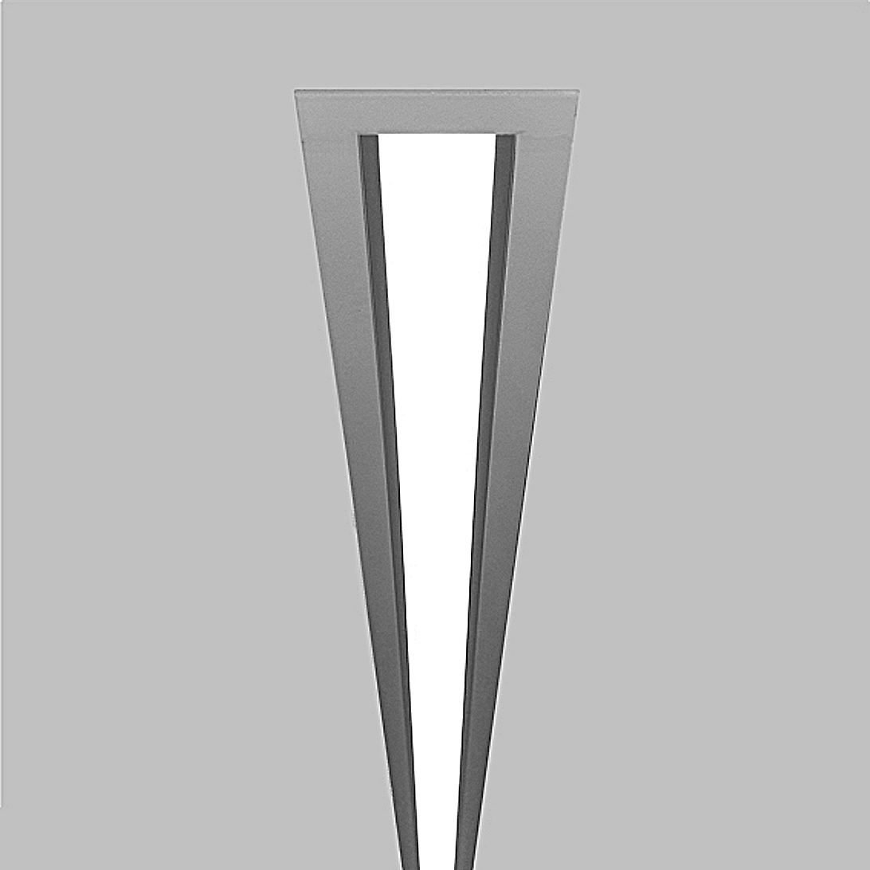**Leuchtenname:** x.line E System Einbauleuchte  
  
**Artikelnummer:** 810347  
  
**Serienbeschreibung:**x.line filigranes lineares Deckeneinbausystem

Das x.line Deckeneinbausystem ist eine filigrane, minimalistische, immer maßgefertigte LED-Linienleuchte für den Einbau in abgehängten Decken. Das Einbau- und das Trägerprofil bestehen aus stranggepresstem Aluminium und sind pulverbeschichtet. Das Trägerprofil wird werkzeuglos in den in der Decke integrierten Einbaukanal eingeklippst.

Das schlanke Gehäuse mit nur 32 mm Breite ist filigran und modern ästhetisch.

Das Betriebsgerät ist zur externen Montage in der abgehängten Decke vorgesehen.

Der Einbaukanal und die Profilleuchte werden immer individuell projektbezogen maßgefertigt.

Lichttechnik:

Das x.line Deckeneinbausystem ist mit hocheffizienten High-Brightness-LED-Platinen für direkte Lichtverteilung ausgestattet, die für eine optimierte Lichtleistung, lange Lebensdauer und eine konstante Farbtemperatur sorgen. Der gute Farbwiedergabeindex (CRI) gewährleistet eine natürliche und klare Lichtwiedergabe.

Je nach Anwendungsbereich ist die Leuchte mit unterschiedlichen Entblendungen für die direkte Lichtverteilung, bei gleichzeitig hoher Effizienz und Blendfreiheit, erhältlich.

Microprismenscheibe:

Diese moderne Abdeckung reduziert effektiv die Blendwirkung und sorgt für eine blendfreie Lichtverteilung. Ideal für Bereiche, in denen eine gute Lichtqualität ohne störende Reflexionen erforderlich ist.

Opale Abdeckung:

Sorgt für eine gleichmäßige und diffuse Lichtverteilung. Erzeugt ein weiches, angenehmes Licht und reduziert Schattenbildung.

Miniraster:

Diese Abdeckung dient zur gezielten Lichtlenkung und optimiert die Entblendung für anspruchsvolle Einsatzbereiche. Besonders geeignet für Anwendungen, bei denen präzise Lichtführung erforderlich ist (Darklight-Optik).  
  
**Merkmale:**- Besonders filigranes Gehäuse

- Deckeneinbauleuchte LED

- projektbezogene Längen

- Blendfreie Microprismenscheibe, opale Abdeckung oder Miniraster

- feine schlanke durchgängige Lichtlinie

- durchverdrahtet

- Betriebselektronik intgeriert

- Zum Einbau in abgehängte Decken

- Flimmerfreies Licht

**Mögliche Modifikationen:**- Kundenspezifische Anpassung, technische Vorgaben erforderlich, Projektbezogene Konfiguration.

- Sonderlackierungen

- Opale Abdeckung oder Miniraster anstelle der Microprismen

- Weitere Lichtfarben

- CRI>90, Sonnenlicht (Vollspektrum), tunable white

- Dim2Warm

- Dimmschnittstellen:

- 1-10V, DALI, KNX, DMX, Casambi und weitere

- Größere Lichtleistungen

- Notlicht

**Auf Anfrage ohne zusätzliche Kosten:**- Lichtfarbe 2700K Warmweiß

**Gewicht (kg):** 1,9  
  
**Farbe:** RAL9003 und eloxiert E6 EV1  
  
**Lichtfarbe / Lichttemperatur (K):** 4000  
  
**Schutzart (-):** IP20  
  
**Schutzklasse (-):** I  
  
**Durchmesser (mm):** -  
  
**Abmessungen (mm):** Breite: 52mm; Höhe: 65mm; Länge: 0mm  
  
**Einbautiefe (mm):** 82  
  
**Pendellänge (mm):** -  
  
**Deckenausschnitt (mm):** -  
  
**Effizienz (lm/W):** 113  
  
**Farbwiedergabeindex Ra (-):** >80  
  
**Lichtaustrittswinkel (Grad):** 69x87  
  
**Gesamtlichtstrom (lm):** 2815  
  
**Gesamtlichtstrom direkt / indirekt (lm):** 2815 / -  
  
**Lichtstromerhalt (%):** -  
  
**Systemleistung (W):** 25  
  
**Systemleistung direkt / indirekt (W):** 25 / -  
  
**Betriebsgerät:** SCHALTBAR  
  
**Betriebsgerätbeschreibung:** nicht dimmbar / schaltbar  
  
**Einheitliche Blendungsbewertung (URG):** <22  
  
**Lichtverteilung direkt / indirekt (%):** 100 / 0  
  
**Produktvariantenbeschreibung:** Technische Angaben pro Meter. System wird immer projektbezogen im gemeinsamen Dialog in wahlweisen Längen konzipiert.  
  
  
  
**Hersteller:** luxwerk - manufaktur für lichttechnik GmbH  
  
**Artikelnummer:** 810347